检 测 报 告

试验名称：总成性能-高低温循环试验

主检： |  | 日期： | 2022年10月10日
审核： | 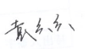 | 日期： | 2022年10月10日
批准： |  | 日期： | 2022年10月10日

北京光华荣昌汽车部件有限公司实验室

声 明

- 报告无实验室“检测专用章”无效。
- 报告无主检、审核、批准人签字无效。
- 报告涂改无效。
- 复制报告未重新加盖“检测专用章”无效。
- 对检测报告若有异议，请收到报告后15个工作日内通知实验室。
- 送样检测仅对样品负责。
- 电子版报告无安全密码无效。

试验单位：北京光华荣昌汽车部件有限公司实验室
地 址：北京市昌平区流村镇工业园区
电 话： (010) 60793358-5711 邮 编：102200

样品名称 | 驾驶员座椅总成 | 车 型 | H4
样品件号 | H468100000096 | 样品数量 | 1件
委托单位 | 座椅开发部 | 生产单位 | /
送样者及其 联系方式 | 李宁  电话：18202296300 | 送样日期 | 2023年6月15日
试验地点 | 北京光华荣昌汽车部件有限公司  实验室 | 试验日期 | 2023年10月12日
试验项目 | 总成性能-高低温循环试验
试验标准 | 详见编号GR20230612SQS079申请单
样品状态 | 量产品
试验结论 | 对2023年6月15日 座椅开发部送检的H4驾驶员座椅总成按照编号GR20230612SQS079申请单进行总成性能-高低温循环试验，经检测符合标准要求。
备 注 | /

一、试验条件
试验时间： | 2023年10月12日—2023年11月7日
试验地点： | 北京光华荣昌汽车部件有限公司实验室
试验人员： | 李亚平
环境温/湿度： | 温度：20.8℃；湿度：57.5%
二、试验仪器设备
序号 | 设备名称 | 设备编号 | 规格型号 | 厂家 | 精度 | 有效期
1 | 步入式环境试验仓 | R-023 | GDWJS-24M | 北京东工联华科学仪器设备有限公司 | ±2℃ | 2024年7月8日
三、试验方法及评价标准
1、试验方法
80℃×5H -> 30℃×2H -> 50℃×5H×95% -> -40℃×2H 为一个循环；共20个循环。
2、评价标准
- 锁紧机构工作正常；
- 试验后满足以下两个条件：①每个座椅机构工作正常；②装饰件，座椅材料，护盖和操作杆没有出现异常变形和开缝。
四、标准偏离
1、标准偏离
/
五、试验结果
1、试验结果
样品名称 | 样品编号 | 锁紧机构是否工作正常 | 试验后 |  | 备注
样品名称 | 样品编号 | 锁紧机构是否工作正常 | 每个座椅机构工作是否正常 | 装饰件，座椅材料，护盖和操作杆有无出现异常变形和开缝 | 备注
驾驶员座椅总成 | 079-003-202306 | 是 | 是 | 无 | /

六、试验照片
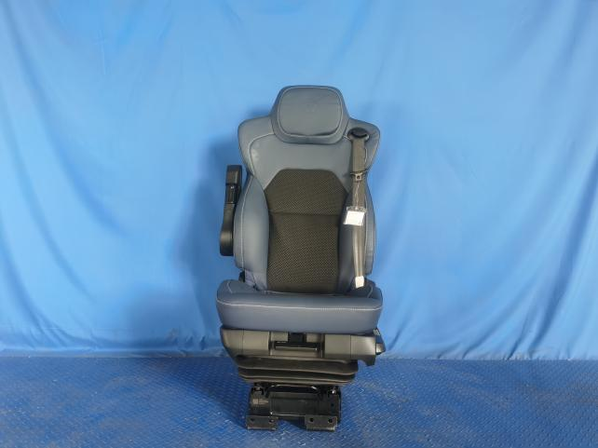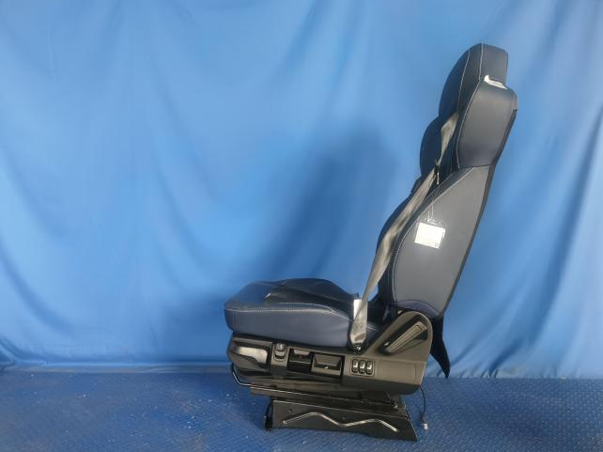
试验前
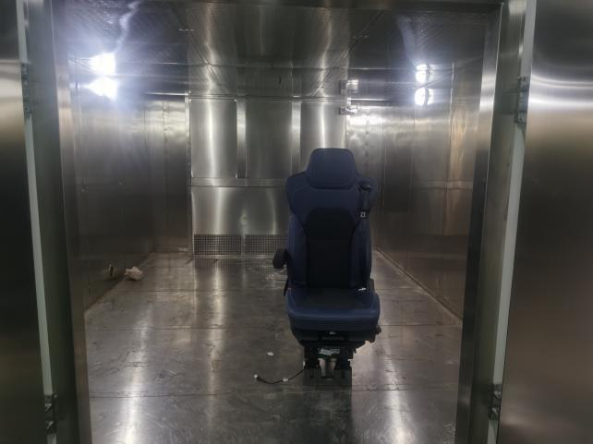
试验中
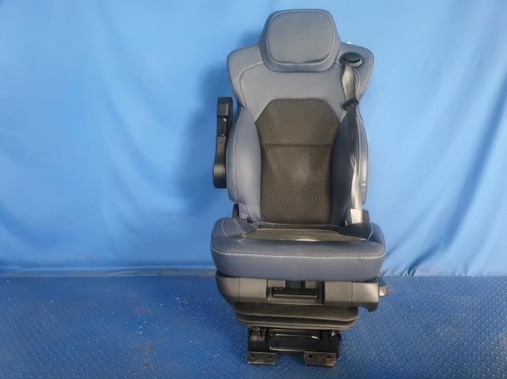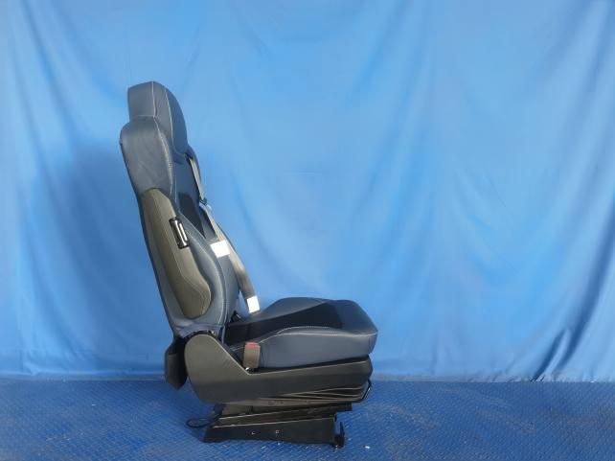
试验后
**报告结束**

